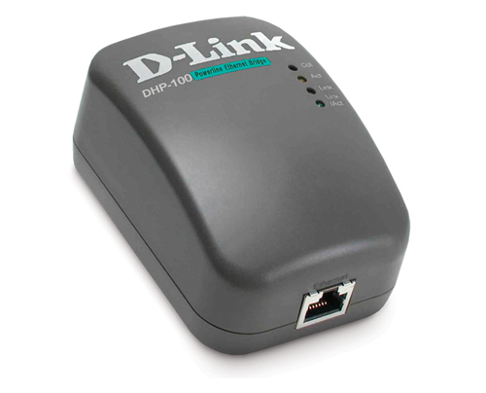
–– DPH-100

Мост Ethernet-to-Powerline

Мост Ethernet-to-Powerline D-Link DHP-100, поддерживая функцию plug-and-play, предоставляет удобный способ расширения радиуса действия беспроводной точки доступа или беспроводного маршрутизатора. Он особенно полезен в домах и малых офисах, где цементные стены, шахты лифтов, перекрытия между этажами и другие строительные преграды ослабляют сигнал‡.

Используя преимущества существующей электрической проводки в домах и малых офисах, два или более адаптера DHP-100 могут расширить радиус действия беспроводной точки доступа или беспроводного маршрутизатора без сверления отверстий в стенах для прокладки дополнительных сетевых кабелей.

DHP-100 надежно передает данные даже при сильных помехах, создаваемых другим оборудованием, интеллектуально выбирая канал с более сильным сигналом. Этот мост Ethernet-to-Powerline использует испытанную технологию OFDM (Orthogonal Frequency Division Multiplexing) – эффективную технику обработки сигналов, используемую беспроводными устройствами и устройствами xDSL, что гарантирует устойчивый широкополосный сигнал и фильтрацию помех.

DHP-100 также реализует функции качества сервиса QoS (Quality-of-Service), такие как приоритетный случайный доступ (prioritized random access), бесконфликтный доступ (contention-free access) и пакетная передача сегментов данных (segment-bursting). Кроме того, он реализует встроенное шифрование данных 56-бит и управление ключами для более безопасного взаимодействия и передачи данных.

DHP-100 независим от операционной системы, поэтому он работает с любой стандартной компьютерной системой с поддержкой Ethernet.

Характеристики
- Скорость передачи до 14 Mбит/с
- Компактный дизайн

- Независимость от операционной системы/платформы
- Установка plug-and-play

Стандарты
- IEEE 802.3
- IEEE 802.3u

Разъемы
- Порт передачи данных: RJ-45 для кабеля Ethernet CAT 5 (MDI/MDIX)
- Разъем питания †‡

Диапазон частот
4.3 ~ 20.9 МГц

Индикаторы
- Ethernet Link/Activity
- Powerline Collision
- Powerline Activity
- Powerline Link

Скорость передачи данных
До 14 Мбит/с

Метод доступа
CSMA/CA

Схема модуляции
OFDM (Orthogonal Frequency Division Multiplexing) с автоматическим выбором канала и коррекцией ошибок FEC (Forward Error Correction)

Шифрование
Шифрование данных 56-бит с управлением ключами (ПО управления ключами работает только с ОС Windows)

Рабочая частота
100 МГц

Физические параметры

Рабочая температура
От 0° до 70° C

Источник питания
110/220 В переменного тока частотой 50/60 Гц

Размеры
95 x 60 x 39.9 мм

Вес
217 г.

Сертификаты
- FCC Class B
- UL Listed
- CE

† - Требует подключения к тому же заземляющему проводу внутри здания.

‡ - Совместим со стандартными силовыми фильтрами, не защищающими от высоковольтных импульсов. Не совместим с подавителями высоковольтных импульсов.

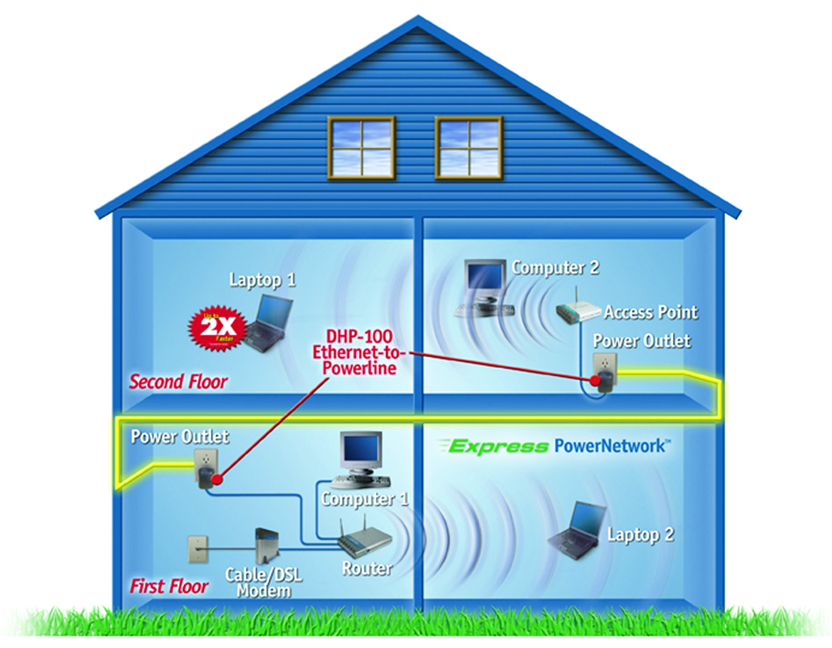

При подключении к стандартной розетке питания, D-Link Express PowerNetwork™ Ethernet-to-Powerline мост DHP-100 использует существующую проводку дома или офиса для соединения Ethernet -устройств, таких как беспроводные маршрутизаторы, точки доступа и компьютеры.

Информация для заказа

DHP-100 Мост Ethernet-to-Powerline


129626, Москва, Графский пер., 14, 6 этаж
Тел./Факс +7 (095) 744-0099,
E-mail:mail@dlink.ru
Web: www.dlink.ru

